Région GRAMAT |  |  |  | 181 900 €
Réf : GRA1398 | Gramat, première périphérie, pavillon de 1965 rénové, 3 ch, terrain 2 630 m²
Situation du bien:  - 1ère Périphérie  Rez de Jardin:  - Atelier 18,2 m²  - Buanderie 13,1 m²  - Cave à vin 12,8 m²  - Dégagement 2,2 m²  - Garage 30 m²  - Pièce (lingerie) 9,5 m²  - Salon / repas 32 m² avec cheminée / insert  1er étage:  - 3 Chambres 11,5/ 12 et 12,5 m²  - Cuisine indépendante, aménagée et équipée 9,7 m²  - Hall d'entrée / couloir et dégagement 10,6 m²  - Salle d'eau 4,5 m²  - Terrasse 40 m²  - Veranda 5,4 m²  - WC 1,4 m²  DPE:  - DPE en cours  Chauffage:  - Electrique central  Equipements de Cuisine:  - Cuisinière au gaz  - Frigo  - Hotte aspirante  Equipements divers:  - Double vitrage  - Fosse septique aux normes  - Store banne  Equipements Electrique:  - Volet électrique)  Fenêtres:  - Aluminium  - Double vitrage  Services:  - Ville la plus proche : Gramat 2mn  - Aéroport Brive 50 mn, Toulouse 1H45  - Autoroute 15 mn  - Calme  - Commerces 2 mn  - Ecole et collège 2 mn  - Gare 2 mn  - Golf 20 mn  - Hôpital 25 mn  - Internet / ADSL  Terrain:  - Arboré et clos 2 630 m²  - Terrasse  Toiture:  - Tuiles bon état  Vue:  - Vue sur jardin |  | 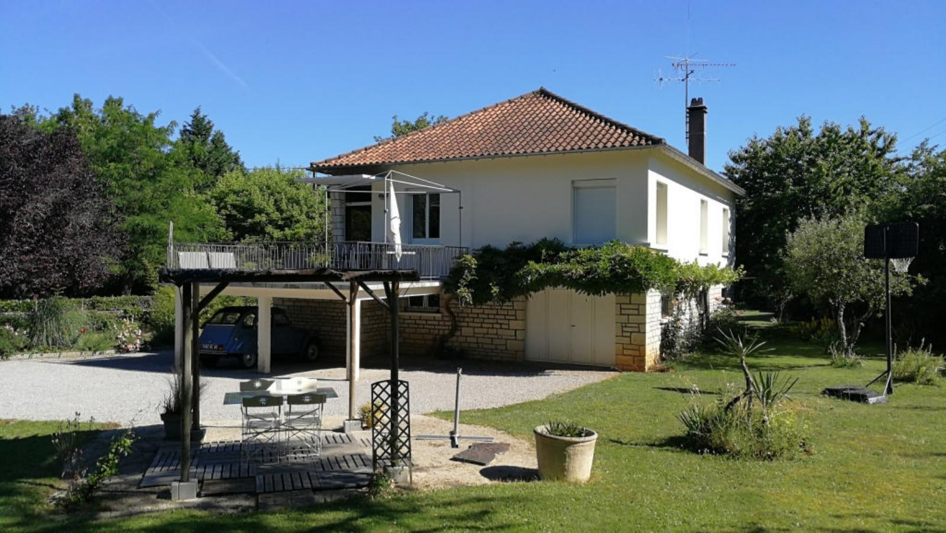  Au calme, dans une zone résidentielle à 2 mn du centre ville, ses commerces et services, ce pavillon de 1965 a été entièrement rénové et offre désormais de belles prestations : isolation de qualité, menuiseries alu. double vitrage avec volets roulants électriques, chauffage central électrique, assainissement individuel aux normes...Erigé sur un soubassement pierres abritant garage, atelier, cave, buanderie, chaufferie on trouve au-dessus, au 1er : entrée, couloir et dégagement desservant : cuisine, salon, 3 chambres, salle d'eau et WC. Des aménagements récents ont permis de prolonger ce 1er niveau par une véranda et une vaste terrasse très agréable. Joli enclos arboré, clos de murets en pierres de 2 630 m². La campagne à 2 mn du centre ville !...  Les informations sur les risques auxquels ce bien est exposé sont disponibles sur le site Géorisques: www.georisques.gouv.fr  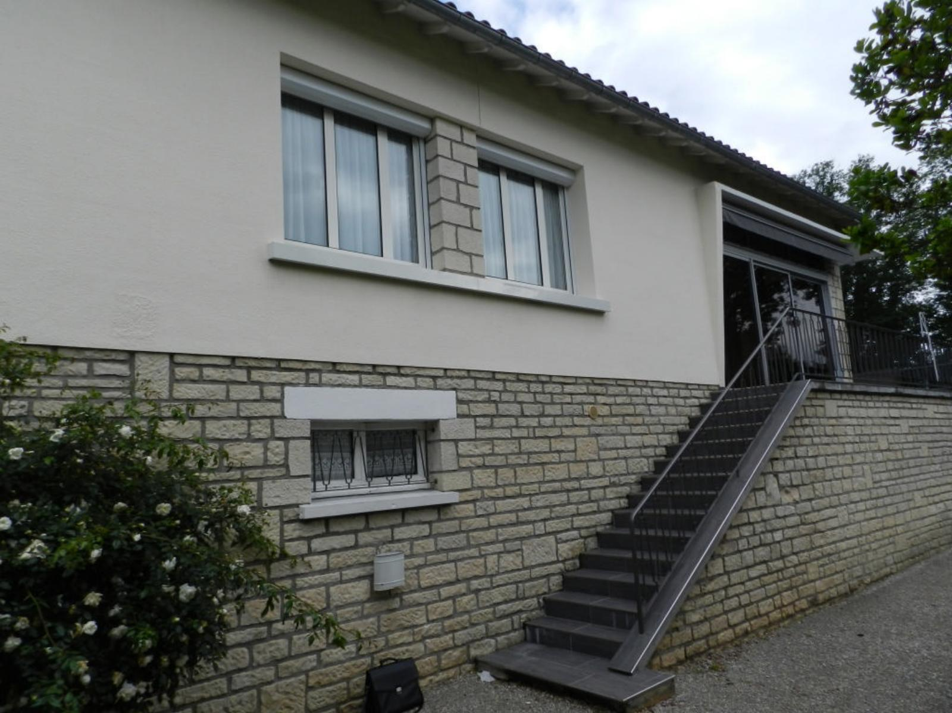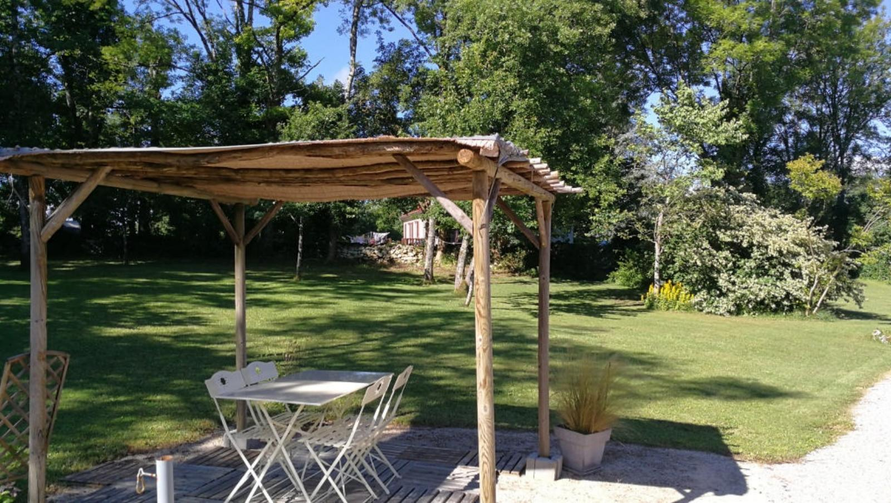
Surface habitable : 115 m² |  |  | Terrain : 2 630 m²
- Nombre de pièces : 4  - 3 chambres  - Chauffage : Electricité  - Garage : 1 |  |  | - Style : Traditionnel  - Etat : Bon  - Exposition : Sud Ouest  - Année : 1965

